Московский государственный технический университет
имени Н. Э. Баумана

Факультет ИУ «Информатика и системы управления»
Кафедра ИУ-2 «Приборы и системы ориентации, стабилизации и навигации»

Лабораторная работа
«Анализ модели движения летательного аппарата»

Вариант № 1

Выполнил: Давыдов Д. А.
группа ИУ2-81
Проверил: Фащевский Н. Н.

Москва, 2026 г.

Содержание
1. Цель работы и постановка задачи
2. Исходные данные
3. Анализ устойчивости продольного движения
4. Анализ устойчивости бокового движения
5. Передаточные функции, переходные процессы и показатели качества
6. Общий вывод
7. Ответы на контрольные вопросы
8. Список литературы

1. Цель работы и постановка задачи
Цель работы - приобрести практические навыки анализа модели движения летательного аппарата и оценки его устойчивости при ручном пилотировании на заданном стационарном режиме полета.
В работе по заданным коэффициентам линейной модели необходимо отдельно рассмотреть продольное и боковое движение ЛА, проверить возможность раздельного анализа составляющих движения, найти корни характеристических уравнений, определить передаточные функции по управляющим рулям и построить переходные процессы.
Расчеты выполнены для варианта 1. Основные численные результаты перенесены из MATLAB-расчета и дополнительно сведены в таблицы отчета.

2. Исходные данные
Коэффициенты линейной модели движения ЛА для варианта 1 приведены в таблицах 1-3. В обозначениях используются коэффициенты бокового движения по рысканью aᵢ, бокового движения по крену bᵢ, продольного движения cᵢ и дополнительные коэффициенты eᵢ.
Таблица 1 - Коэффициенты бокового движения по рысканью aᵢ
Коэффициент | Значение | Коэффициент | Значение
a₁ | 0.635 | a₂ | 5.470
a₃ | 2.720 | a₄ | 0.269
a₅ | 3.260 | a₆ | 0.709
a₇ | 0.043

Таблица 2 - Коэффициенты бокового движения по крену bᵢ
Коэффициент | Значение | Коэффициент | Значение
b₁ | 3.100 | b₂ | 20.200
b₃ | 17.600 | b₄ | 0.072
b₅ | -0.518 | b₆ | 0.057
b₇ | 0.065

Таблица 3 - Коэффициенты продольного движения
Коэффициент | Значение | Коэффициент | Значение
c₁ | 0.560 | c₂ | 1.635
c₃ | 1.468 | c₄ | 0.765
c₅ | 0.160 | c₆ | 0.989
c₇ | 0.171 | c₈ | -0.082
e₁ | 0.025 | e₂ | 0.246
e₃ | -0.379

3. Анализ устойчивости продольного движения

3.1. Полное характеристическое уравнение продольного движения
Для полного продольного движения характеристическое уравнение записывается в виде
s⁴ + A₁s³ + A₂s² + A₃s + A₄ = 0,
где
A₁ = c₁ + c₄ + c₅ + e₁,
A₂ = c₁c₄ + c₁e₁ + c₂ + c₄e₁ + c₅e₁ + c₈e₂,
A₃ = c₁c₄e₁ + c₁c₈e₂ + c₂e₁ + c₅c₇e₂ − c₇e₃ + c₈e₃,
A₄ = c₇(c₂e₂ − c₄e₃).
После подстановки исходных данных получаем:
s⁴ + 1.510000s³ + 2.080353s² + 0.142906s + 0.118357 = 0.
Таблица 4 - Корни полного характеристического уравнения продольного движения
№ | Корень sᵢ
1 | -0.741292 + 1.196000i
2 | -0.741292 - 1.196000i
3 | -0.013708 + 0.244111i
4 | -0.013708 - 0.244111i

Все корни имеют отрицательные вещественные части, поэтому полное продольное возмущенное движение свободного ЛА устойчиво.

3.2. Короткопериодическое движение
В первые секунды возмущенного движения скорость ЛА существенно не меняется, поэтому для короткопериодического движения используется приближенное характеристическое уравнение второго порядка:
s² + (c₁ + c₄ + c₅)s + (c₁c₄ + c₂) = 0.
s² + 1.485000s + 2.063400 = 0.
Таблица 5 - Корни короткопериодического движения
№ | Корень sᵢ
1 | -0.742500 + 1.229672i
2 | -0.742500 - 1.229672i

Корни являются комплексно-сопряженными и лежат в левой полуплоскости. Следовательно, короткопериодическое движение устойчиво и имеет затухающий колебательный характер.

3.3. Длиннопериодическое движение
При длиннопериодическом движении рассматривается фугоидная составляющая, связанная с изменением скорости полета и угла тангажа. Характеристическое уравнение имеет вид
s² + d₁s + d₂ = 0,
d₁ = e₁ − c₇e₃/c₂ + c₈e₃/c₂, d₂ = c₇(c₂e₂ − c₄e₃)/c₂.
s² + 0.083646s + 0.072389 = 0.
Таблица 6 - Корни длиннопериодического движения
№ | Корень sᵢ
1 | -0.041823 + 0.265782i
2 | -0.041823 - 0.265782i

Вещественные части корней отрицательны. Длиннопериодическое движение устойчиво, но затухает медленнее короткопериодического, так как модуль вещественной части корней существенно меньше.

4. Анализ устойчивости бокового движения

4.1. Полное характеристическое уравнение бокового движения
Полное боковое движение описывается характеристическим уравнением четвертого порядка:
s⁴ + B₁s³ + B₂s² + B₃s + B₄ = 0,
B₁ = a₁ + a₄ + b₁,
B₂ = a₁a₄ + a₂ + a₁b₁ + b₁a₄ + b₂b₇ − a₆b₆,
B₃ = b₁a₂ + b₁a₁a₄ + b₂b₄ + b₂(a₁b₇ − b₆) − a₆(a₄b₆ + a₂b₇),
B₄ = b₄(a₁b₂ − a₂a₆).
После подстановки исходных данных:
s⁴ + 4.004000s³ + 9.715802s² + 18.360325s + 0.644311 = 0.
Таблица 7 - Корни полного характеристического уравнения бокового движения
№ | Корень sᵢ
1 | -2.833575
2 | -0.567333 + 2.457005i
3 | -0.567333 - 2.457005i
4 | -0.035759

Все корни полного бокового движения имеют отрицательные вещественные части. Следовательно, боковое движение ЛА устойчиво.

4.2. Проверка возможности разделения бокового движения
Разделение бокового движения на движение рысканья-скольжения и быстрое креновое движение допустимо при выполнении критерия
K = b₁(a₂ + a₁a₄) / [b₁a₁a₄ + b₁a₂ + b₂(a₁b₇ − b₆) − a₆(a₄b₆ + a₂b₇) − b₂b₄] ≥ 0.9.
K = 1.131702 ≥ 0.9.
Условие выполняется. Поэтому боковое движение можно рассматривать раздельно: как движение рысканья-скольжения и как быстрое креновое движение.

4.3. Движение рысканья-скольжения
Изолированное движение рысканья-скольжения описывается уравнением
s² + f₁s + f₂ = 0, f₁ = a₁ + a₄, f₂ = a₂ + a₁a₄.
s² + 0.904000s + 5.640815 = 0.
Таблица 8 - Корни движения рысканья-скольжения
№ | Корень sᵢ
1 | -0.452000 + 2.331633i
2 | -0.452000 - 2.331633i

Так как f₁ > 0 и f₂ > 0, а корни имеют отрицательные вещественные части, движение рысканья-скольжения устойчиво.

4.4. Быстрое креновое движение
Для быстрого кренового движения характеристическое уравнение сводится к уравнению первого порядка:
s + b₁ = 0.
s = −b₁ = -3.100000.
Корень отрицателен, следовательно, быстрое креновое движение устойчиво и имеет апериодический затухающий характер.

5. Передаточные функции, переходные процессы и показатели качества
Передаточные функции определены как отношение выходной угловой скорости к соответствующему управляющему воздействию. Для единичного ступенчатого воздействия построены переходные характеристики и определены прямые показатели качества.

5.1. Продольное движение: Wωz/δв(s)
Wωz/δв(s) = −c₃(s + c₄) / [s² + (c₁ + c₄ + c₅)s + (c₁c₄ + c₂)].
Wωz/δв(s) = (−1.468s − 1.123) / (s² + 1.485s + 2.063).
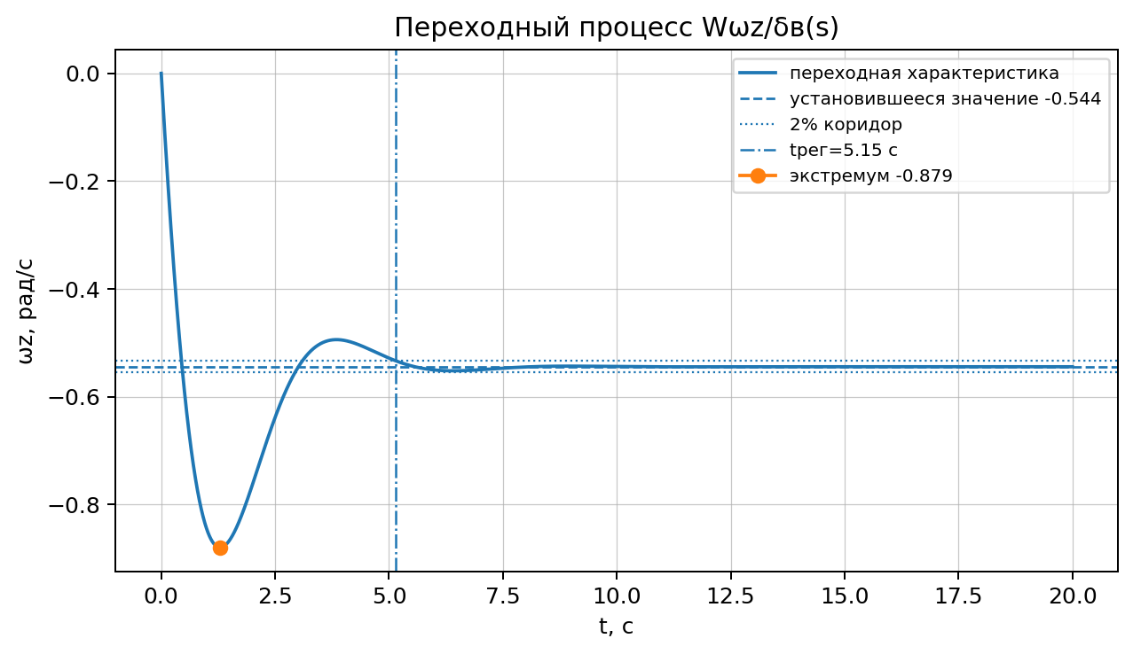
Рисунок 1 - Переходный процесс по угловой скорости тангажа

5.2. Креновое движение: Wωx/δэ(s)
Wωx/δэ(s) = −b₃ / (s + b₁).
Wωx/δэ(s) = −17.600 / (s + 3.100).
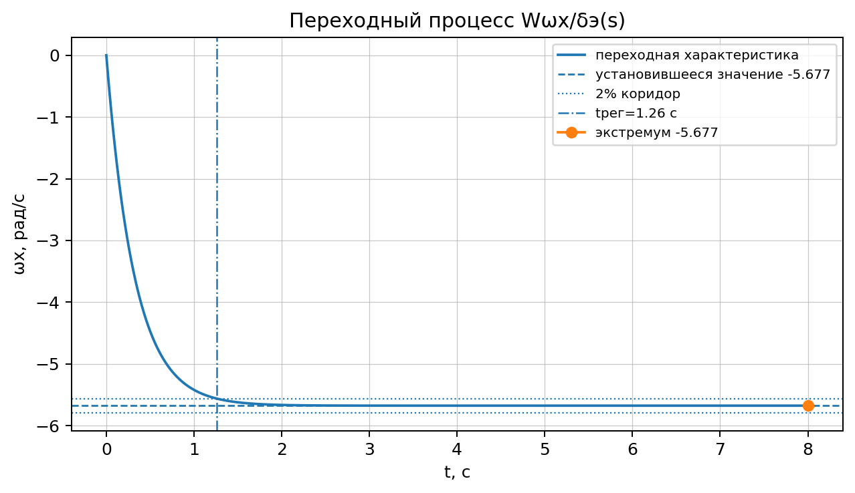
Рисунок 2 - Переходный процесс по угловой скорости крена

5.3. Рысканье-скольжение: Wωy/δн(s)
Wωy/δн(s) = [−a₃s − (a₃a₄ − a₂a₇)] / [s² + (a₁ + a₄)s + (a₂ + a₁a₄)].
Wωy/δн(s) = (−2.720s − 0.496) / (s² + 0.904s + 5.641).
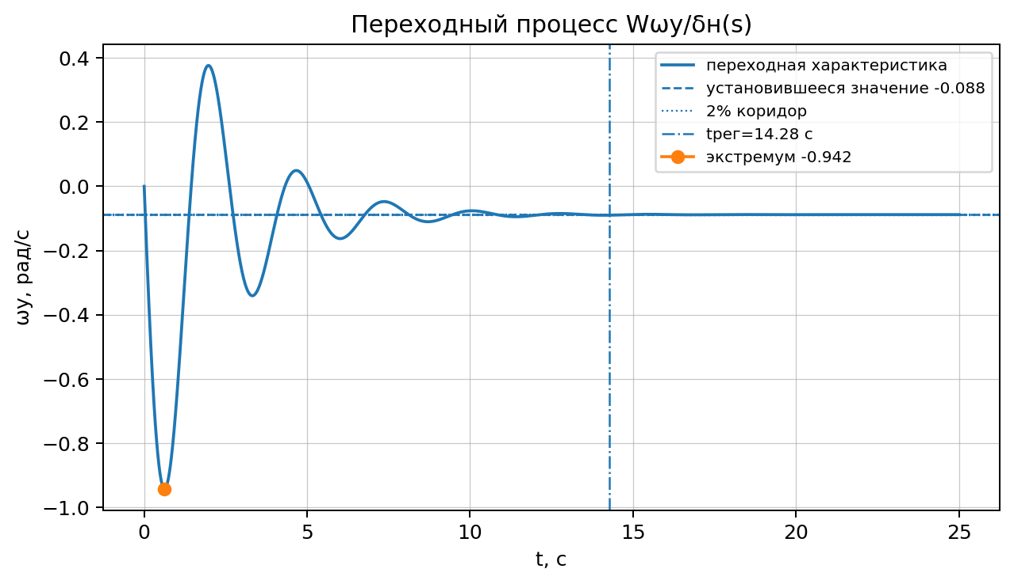
Рисунок 3 - Переходный процесс по угловой скорости рысканья

5.4. Сводные показатели качества
Таблица 9 - Прямые показатели качества переходных процессов
Передаточная функция | y∞ | tрег, c | tнар, c | σ, % | N
Wωz/δв(s) | -0.5443 | 5.15 | 0.36 | 61.6 | 1
Wωx/δэ(s) | -5.6774 | 1.26 | 0.71 | 0.0 | 0
Wωy/δн(s) | -0.0880 | 14.28 | 0.03 | 969.7 | 5

В таблице y∞ - установившееся значение реакции на единичное ступенчатое воздействие; tрег определено по 2%-му коридору; tнар - время нарастания от 10% до 90% установившегося значения; σ - перерегулирование; N - ориентировочное число колебаний до входа в 2%-й коридор. Статическая ошибка относительно установившегося значения после завершения переходного процесса равна нулю.

6. Общий вывод
По результатам расчета для варианта 1 получено, что продольное движение ЛА устойчиво: корни полного характеристического уравнения, а также корни короткопериодической и длиннопериодической составляющих имеют отрицательные вещественные части. Короткопериодическое движение является затухающим колебательным, длиннопериодическое - также затухающим, но более медленным.
Боковое движение ЛА также устойчиво. Критерий разделения бокового движения равен K = 1.131702, что больше 0.9; поэтому раздельный анализ движения рысканья-скольжения и быстрого кренового движения допустим. Движение рысканья-скольжения имеет затухающий колебательный характер, а креновое движение является апериодическим затухающим процессом.
Переходные процессы подтверждают выводы об устойчивости: после единичного управляющего воздействия реакции выходят на конечные установившиеся значения. Наиболее быстрым является креновый канал, а наиболее выраженное колебательное поведение наблюдается в канале рысканья-скольжения.

7. Ответы на контрольные вопросы
1. Объект управления, цель управления, режим полета, вектор управления, полетная область.
Объект управления - ЛА, состояние которого описывается фазовыми координатами: скоростями, углами, координатами и их вариациями. Цель управления - обеспечить требуемое движение или стабилизацию заданного режима. Режим полета - совокупность параметров, например V, H, α, β. Вектор управления U включает воздействия на органы управления: руль высоты, элероны, руль направления и др. Полетная область - область рабочих режимов по скорости, высоте и другим параметрам, разбитая на расчетные стационарные режимы.
2. Математическая модель ЛА как объекта управления.
Полная модель ЛА представляет собой систему нелинейных дифференциальных уравнений пространственного движения твердого тела. Она учитывает силы, моменты, кинематические параметры, управляющие воздействия и возмущения. Для расчетов систем стабилизации обычно используют линеаризованную модель в окрестности опорного режима.
3. Редукция уравнений движения ЛА и разделение движения.
Редукция - упрощение полной системы уравнений путем замены сложных связей более простыми или отсечения слабых связей. При прямолинейном горизонтальном опорном полете допустимо разделять движение на продольное и боковое, так как взаимное влияние этих каналов мало.
4. Причины использования линейной модели и методы линеаризации.
Линейная модель удобна для анализа устойчивости, построения передаточных функций и синтеза регуляторов. Она применима при малых отклонениях от опорного режима. Линеаризация выполняется разложением нелинейных функций в ряд Тейлора и сохранением только линейных членов.
5. Свободный ЛА, летные характеристики, устойчивость и управляемость.
Свободный ЛА - аппарат, у которого рули закреплены в балансировочном положении и не изменяются. Летные характеристики включают маневренность, устойчивость и управляемость. Устойчивая система после возмущения возвращается к исходному режиму; неустойчивая удаляется от него; нейтральная не возвращается, но и не расходится.
6. Опорный режим и коэффициенты линейной модели.
Опорный режим - стационарный режим полета, относительно которого рассматриваются малые вариации параметров движения. Коэффициенты линейной модели aᵢ, bᵢ, cᵢ, eᵢ зависят от скорости, высоты, углового положения, аэродинамических производных и параметров конкретного ЛА.
7. Передаточная функция, нули и полюса.
Передаточная функция W(s) - отношение изображения выходной координаты к изображению входного воздействия при нулевых начальных условиях. Нули - корни числителя, полюса - корни знаменателя. Полюса определяют собственные движения и устойчивость линейной системы.
8. Вывод передаточной функции продольного/бокового движения.
Передаточная функция выводится из линеаризованных уравнений движения в операторной форме Лапласа. Из системы исключаются промежуточные координаты, после чего выделяется отношение нужной угловой скорости к соответствующему отклонению руля: Wωz/δв, Wωx/δэ или Wωy/δн.
9. Динамическая система и критерии устойчивости.
Динамическая система - объект, состояние которого изменяется во времени и описывается дифференциальными уравнениями. Для линейных систем устойчивость оценивают по характеристическому уравнению: через корни, либо алгебраическими критериями Рауса и Гурвица.
10. Основное условие устойчивости.
Линейная непрерывная система устойчива, если все корни характеристического уравнения расположены в левой полуплоскости комплексной плоскости, то есть Re(sᵢ) < 0. Если хотя бы один корень имеет положительную вещественную часть, система неустойчива.
11. Прямые показатели качества переходного процесса.
К прямым показателям относятся время регулирования, перерегулирование, число колебаний за время регулирования, время нарастания и статическая ошибка. Они определяются по графику переходной характеристики и показывают быстродействие, колебательность и точность системы.
12. Разделение бокового движения.
Боковое движение можно разделять, если перекрестные связи достаточно слабы и выполняется расчетный критерий K ≥ 0.9. Тогда отдельно анализируют движение рысканья-скольжения с координатами β и ωy и быстрое креновое движение с координатами γ и ωx. Устойчивость оценивается по корням соответствующих характеристических уравнений.
13. Разделение продольного движения.
Продольное движение разделяют на короткопериодическое и длиннопериодическое. КПД связано главным образом с изменением угла атаки и угловой скорости тангажа при почти неизменной скорости. ДПД, или фугоидное движение, протекает медленнее и связано с изменением скорости полета и угла тангажа.

8. Список литературы
1. Фащевский Н. Н. Анализ модели движения летательного аппарата: методические указания к лабораторному практикуму по дисциплине «Системы автоматического управления летательных аппаратов». М.: МГТУ им. Н. Э. Баумана, 2024. 28 с.
2. Микеладзе В. Г., Титов В. М. Основные геометрические и аэродинамические характеристики самолетов и ракет: справочник. 2-е изд., доп. М.: Машиностроение, 1990. 144 с.

Приложение А. MATLAB-скрипт расчета
Ниже приведен полный MATLAB-скрипт, использованный для расчета корней характеристических уравнений, передаточных функций, переходных процессов и прямых показателей качества.
clear;
clc;
close all;

format long g;

% Лабораторная работа: Анализ модели движения ЛА
% Вариант 1
% Скрипт выполняет:
% 1) расчет характеристических уравнений и корней;
% 2) проверку устойчивости продольного и бокового движения;
% 3) проверку возможности разделения бокового движения;
% 4) построение передаточных функций;
% 5) построение и сохранение переходных процессов;
% 6) расчет прямых показателей качества переходных процессов.

%% Исходные данные

% Коэффициенты бокового движения: рысканье a_i
a1 = 0.635;
a2 = 5.470;
a3 = 2.720;
a4 = 0.269;
a5 = 3.260;
a6 = 0.709;
a7 = 0.043;

% Коэффициенты бокового движения: крен b_i
b1 = 3.100;
b2 = 20.200;
b3 = 17.600;
b4 = 0.072;
b5 = -0.518;
b6 = 0.057;
b7 = 0.065;

% Коэффициенты продольного движения c_i
c1 = 0.560;
c2 = 1.635;
c3 = 1.468;
c4 = 0.765;
c5 = 0.160;
c6 = 0.989;
c7 = 0.171;
c8 = -0.082;

% Дополнительные коэффициенты продольного движения e_i
e1 = 0.025;
e2 = 0.246;
e3 = -0.379;

% Общая настройка для графиков
out_dir = 'figures';
if ~exist(out_dir, 'dir')
mkdir(out_dir);
end

fprintf('================ ПРОДОЛЬНОЕ ДВИЖЕНИЕ ================\n\n');

%% Полное характеристическое уравнение продольного движения

A1 = c1 + c4 + c5 + e1;
A2 = c1*c4 + c1*e1 + c2 + c4*e1 + c5*e1 + c8*e2;
A3 = c1*c4*e1 + c1*c8*e2 + c2*e1 + c5*c7*e2 - c7*e3 + c8*e3;
A4 = c7 * (c2*e2 - c4*e3);

char_long_full = [1 A1 A2 A3 A4];
roots_long_full = roots(char_long_full);

fprintf('Полное характеристическое уравнение продольного движения:\n');
fprintf('s^4 + %.6f s^3 + %.6f s^2 + %.6f s + %.6f = 0\n\n', ...
A1, A2, A3, A4);

fprintf('Корни полного продольного движения:\n');
disp(roots_long_full);

if all(real(roots_long_full) < 0)
fprintf('Вывод: полное продольное движение устойчиво.\n\n');
else
fprintf('Вывод: полное продольное движение неустойчиво.\n\n');
end

%% Короткопериодическое движение

kp_A1 = c1 + c4 + c5;
kp_A2 = c1*c4 + c2;

char_kpd = [1 kp_A1 kp_A2];
roots_kpd = roots(char_kpd);

fprintf('Характеристическое уравнение КПД:\n');
fprintf('s^2 + %.6f s + %.6f = 0\n\n', kp_A1, kp_A2);

fprintf('Корни КПД:\n');
disp(roots_kpd);

if all(real(roots_kpd) < 0)
fprintf('Вывод: короткопериодическое движение устойчиво.\n\n');
else
fprintf('Вывод: короткопериодическое движение неустойчиво.\n\n');
end

%% Длиннопериодическое движение

d1 = e1 - c7*e3/c2 + c8*e3/c2;
d2 = c7 * (c2*e2 - c4*e3) / c2;

char_dpd = [1 d1 d2];
roots_dpd = roots(char_dpd);

fprintf('Характеристическое уравнение ДПД:\n');
fprintf('s^2 + %.6f s + %.6f = 0\n\n', d1, d2);

fprintf('Корни ДПД:\n');
disp(roots_dpd);

if all(real(roots_dpd) < 0)
fprintf('Вывод: длиннопериодическое движение устойчиво.\n\n');
else
fprintf('Вывод: длиннопериодическое движение неустойчиво.\n\n');
end

fprintf('================ БОКОВОЕ ДВИЖЕНИЕ ================\n\n');

%% Полное характеристическое уравнение бокового движения

B1 = a1 + a4 + b1;
B2 = a1*a4 + a2 + a1*b1 + b1*a4 + b2*b7 - a6*b6;
B3 = b1*a2 + b1*a1*a4 + b2*b4 + b2*(a1*b7 - b6) ...
- a6*(a4*b6 + a2*b7);
B4 = b4 * (a1*b2 - a2*a6);

char_lat_full = [1 B1 B2 B3 B4];
roots_lat_full = roots(char_lat_full);

fprintf('Полное характеристическое уравнение бокового движения:\n');
fprintf('s^4 + %.6f s^3 + %.6f s^2 + %.6f s + %.6f = 0\n\n', ...
B1, B2, B3, B4);

fprintf('Корни полного бокового движения:\n');
disp(roots_lat_full);

if all(real(roots_lat_full) < 0)
fprintf('Вывод: полное боковое движение устойчиво.\n\n');
else
fprintf('Вывод: полное боковое движение неустойчиво.\n\n');
end

%% Проверка возможности разделения бокового движения

separation_value = b1 * (a2 + a1*a4) / ...
(b1*a1*a4 + b1*a2 + b2*(a1*b7 - b6) ...
- a6*(a4*b6 + a2*b7) - b2*b4);

fprintf('Критерий разделения бокового движения:\n');
fprintf('K = %.6f\n', separation_value);

if separation_value >= 0.9
fprintf('Вывод: боковое движение можно разделить на креновое и рысканье-скольжение.\n\n');
else
fprintf('Вывод: разделение бокового движения недостаточно обосновано.\n\n');
end

%% Движение рысканья-скольжения

f1 = a1 + a4;
f2 = a2 + a1*a4;

char_yaw = [1 f1 f2];
roots_yaw = roots(char_yaw);

fprintf('Характеристическое уравнение движения рысканья-скольжения:\n');
fprintf('s^2 + %.6f s + %.6f = 0\n\n', f1, f2);

fprintf('Корни движения рысканья-скольжения:\n');
disp(roots_yaw);

if all(real(roots_yaw) < 0)
fprintf('Вывод: движение рысканья-скольжения устойчиво.\n\n');
else
fprintf('Вывод: движение рысканья-скольжения неустойчиво.\n\n');
end

%% Быстрое креновое движение

root_roll = -b1;

fprintf('Корень быстрого кренового движения:\n');
fprintf('s = %.6f\n', root_roll);

if root_roll < 0
fprintf('Вывод: быстрое креновое движение устойчиво.\n\n');
else
fprintf('Вывод: быстрое креновое движение неустойчиво.\n\n');
end

fprintf('================ ПЕРЕДАТОЧНЫЕ ФУНКЦИИ И КАЧЕСТВО ================\n\n');

%% Передаточные функции

s = tf('s');

% Продольное движение: реакция угловой скорости тангажа на руль высоты
W_wz_deltaB = -c3 * (s + c4) / ...
(s^2 + (c1 + c4 + c5)*s + (c1*c4 + c2));

% Креновое движение: реакция угловой скорости крена на элероны
W_wx_deltaE = -b3 / (s + b1);

% Движение рысканья-скольжения: реакция угловой скорости рысканья на руль направления
W_wy_deltaH = (-a3*s - (a3*a4 - a2*a7)) / ...
(s^2 + (a1 + a4)*s + (a2 + a1*a4));

fprintf('Передаточная функция W_wz_deltaB(s):\n');
W_wz_deltaB

fprintf('Передаточная функция W_wx_deltaE(s):\n');
W_wx_deltaE

fprintf('Передаточная функция W_wy_deltaH(s):\n');
W_wy_deltaH

%% Переходные процессы и прямые показатели качества

% Время моделирования выбрано так, чтобы переходные процессы успели войти
% в 2-процентную окрестность установившегося значения.
t_pitch = 0:0.001:15;
t_roll = 0:0.001:5;
t_yaw = 0:0.001:30;

[y_pitch, t_pitch] = step(W_wz_deltaB, t_pitch);
[y_roll, t_roll] = step(W_wx_deltaE, t_roll);
[y_yaw, t_yaw] = step(W_wy_deltaH, t_yaw);

y_pitch = squeeze(y_pitch);
y_roll = squeeze(y_roll);
y_yaw = squeeze(y_yaw);

q_pitch = calc_quality(t_pitch, y_pitch, dcgain(W_wz_deltaB));
q_roll = calc_quality(t_roll, y_roll, dcgain(W_wx_deltaE));
q_yaw = calc_quality(t_yaw, y_yaw, dcgain(W_wy_deltaH));

fprintf('\nПрямые показатели качества:\n');
fprintf('Канал y_inf t_reg, c t_nar, c sigma, %% N\n');
fprintf('W_wz_deltaB %10.4f %10.2f %10.2f %10.1f %3d\n', ...
q_pitch.y_inf, q_pitch.t_settle, q_pitch.t_rise, q_pitch.overshoot, q_pitch.N);
fprintf('W_wx_deltaE %10.4f %10.2f %10.2f %10.1f %3d\n', ...
q_roll.y_inf, q_roll.t_settle, q_roll.t_rise, q_roll.overshoot, q_roll.N);
fprintf('W_wy_deltaH %10.4f %10.2f %10.2f %10.1f %3d\n\n', ...
q_yaw.y_inf, q_yaw.t_settle, q_yaw.t_rise, q_yaw.overshoot, q_yaw.N);

%% Построение и сохранение графиков

figure('Name', 'W_wz_deltaB');
plot(t_pitch, y_pitch, 'LineWidth', 1.5);
hold on;
yline(q_pitch.y_inf, '--', sprintf('y_\infty = %.4f', q_pitch.y_inf));
grid on;
title('Переходный процесс W_{\omega_z / \delta_B}(s)');
xlabel('t, c');
ylabel('\omega_z');
saveas(gcf, fullfile(out_dir, '01_W_wz_deltaB.png'));

figure('Name', 'W_wx_deltaE');
plot(t_roll, y_roll, 'LineWidth', 1.5);
hold on;
yline(q_roll.y_inf, '--', sprintf('y_\infty = %.4f', q_roll.y_inf));
grid on;
title('Переходный процесс W_{\omega_x / \delta_E}(s)');
xlabel('t, c');
ylabel('\omega_x');
saveas(gcf, fullfile(out_dir, '02_W_wx_deltaE.png'));

figure('Name', 'W_wy_deltaH');
plot(t_yaw, y_yaw, 'LineWidth', 1.5);
hold on;
yline(q_yaw.y_inf, '--', sprintf('y_\infty = %.4f', q_yaw.y_inf));
grid on;
title('Переходный процесс W_{\omega_y / \delta_H}(s)');
xlabel('t, c');
ylabel('\omega_y');
saveas(gcf, fullfile(out_dir, '03_W_wy_deltaH.png'));

fprintf('Графики сохранены в папку %s.\n', out_dir);

%% Локальная функция расчета прямых показателей качества

function q = calc_quality(t, y, y_inf)
% Расчет показателей для реакции на единичное ступенчатое воздействие.
% t_settle - время регулирования по 2-процентному коридору;
% t_rise - время нарастания от 10 до 90 % установившегося значения;
% overshoot - перерегулирование относительно |y_inf|;
% N - ориентировочное число колебаний до входа в коридор.

y = y(:);
t = t(:);

q.y_inf = y_inf;
tol = 0.02 * max(abs(y_inf), eps);

last_out = find(abs(y - y_inf) > tol, 1, 'last');
if isempty(last_out)
q.t_settle = 0;
elseif last_out < length(t)
q.t_settle = t(last_out + 1);
else
q.t_settle = t(end);
end

if abs(y_inf) > eps
y_norm = y / y_inf;
idx10 = find(y_norm >= 0.1, 1, 'first');
idx90 = find(y_norm >= 0.9, 1, 'first');
if isempty(idx10) || isempty(idx90)
q.t_rise = NaN;
else
q.t_rise = t(idx90) - t(idx10);
end

q.overshoot = max(0, (max(abs(y)) - abs(y_inf)) / abs(y_inf) * 100);
else
q.t_rise = NaN;
q.overshoot = NaN;
end

idx_settle = find(t <= q.t_settle);
e = y(idx_settle) - y_inf;
signs = sign(e);
signs(abs(e) < tol) = 0;
signs = signs(signs ~= 0);

if length(signs) < 2
q.N = 0;
else
zero_crossings = sum(signs(1:end-1) .* signs(2:end) < 0);
q.N = floor(zero_crossings / 2);
end
end

